**Інструкція користувача**

**1.Компоненти ПЗ**

Програмний продукт розроблено на мові програмування С# з використанням версії 8.0 та версії фреймворку .NET Core 4.0.30319. Для розроблення цього продукту використовувалася IDE Microsoft Visual Studio 2022. Ця програма може використовуватися обладнанням з операційною системою Windows. Для коректної роботи необхідна користувацька машина з процесором, тактова частота якого не менша *233 Мгц* та оперативною пам’ятю не меншою за 64mb.

**2. Встановлення ПЗ**

Для початку роботи з программою необхідно запустити виконавчий файл ProductsBase.exe.

**3. Налаштування ПЗ**

Перед початком робот бажано заповнити файл DB.txt, який буде відкриватися автомтично та його вмістом буде заповнюватися таблиця, це може зберегти ваш час.

**4. Базові функції ПЗ**

Натисніть на клавішу «File», яка знаходиться в лівому верхньому кутку, щоб отримати можливості взаємодіяти з файлами.

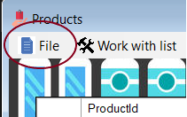

Після відкриття меню через клавішу File є можливість обрати один з трьох варіантів: відкриття файлу та зчитування інформації з нього, збереження даних у файл, попередньо знищивши всі записи, які були до цього у файлі, та дописати дані до тих, які вже були в файлі.

Клавіша «Open» викликає діалогове вікно, де необхідно обрати файл, який буде відкритий і з нього зчитають інформацію.

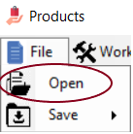

Клавіша «Save» відкриває вибір між дозаписом даних у файл та повним перезаписом даних файлу.

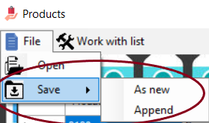

Клавіша «Save->As new» викликає діалогове меню, де необхідно обрати файл, куди буде повністю перезаписана інформація.

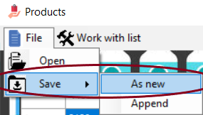

Клавіша «Save->Append» викликає діалогове меню, де необхідно обрати файл, куди буде дозаписана інформація.

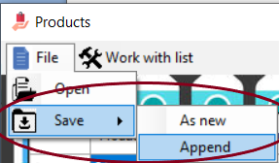

Для відкриття функцій для роботи з списком товарів необхідно натиснути на клавішу «Work with list»

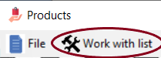

Натисніть клавішу «Show with lowest amount amount of vitamins and GMO», щоб відобразити продукти з найменшою кількістю вітамінів та які є генно модифікованими.

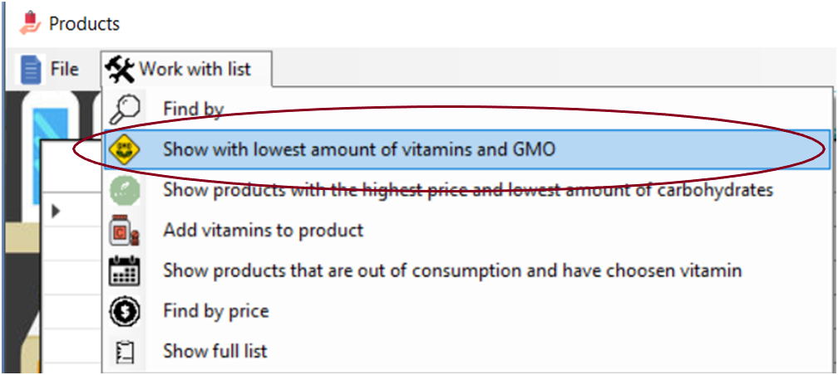

Натисніть клавішу «Show products with the highest price and lowest amount of carbohydrates», щоб відобразити продукти з найбільшою ціною та найменшою кількістю вуглеводів серед них.

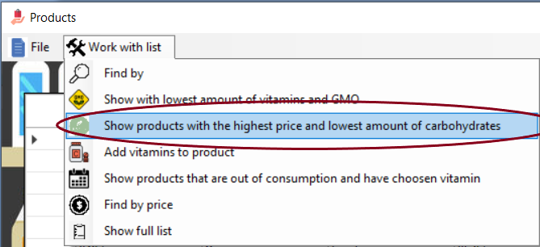

Натисніть клавішу «Show products that are out of consumption and have chosen vitamin», щоб відобразити продукти, у яких закінчився термін споживання та які містять обраний вітамін.

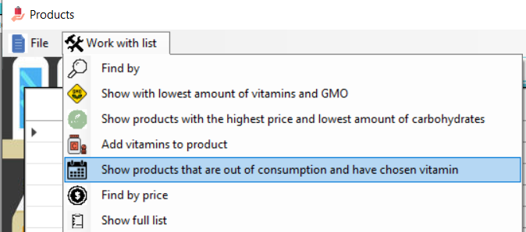

Також після натиснення на клавішу «Show products that are out of consumption and have chosen vitamin» викликається діалогове вікно, де необхідно з випадаючого списку(1) обрати вітамін для пошуку та натиснути на кнопку «Ok»(2), щоб підтвердити свій вибір, або на кнопку «Cancel»(3), щоб відмінити свої дії.

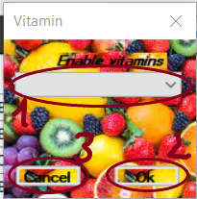

Натисніть на клавішу «Show full list», щоб відобразити цілий список продуктів.

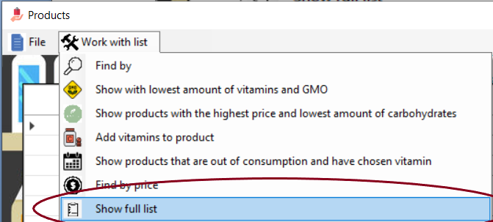

Натисніть на клавішу «Find by price», щоб відкрити діалогове меню, де буде необхідно обрати ціну з випадаючого списку для пошуку серед продуктів(1), натиснути на клавішу «Ok»(2), щоб підтвердити свої дії, або на клавішу «Cancel»(3), щоб відмінити свої дії. Після цього на екрані буде відображено продукти з заданою ціною.

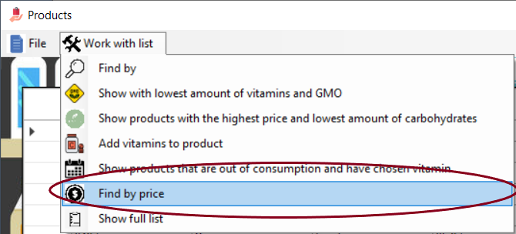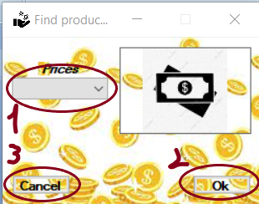

Натиснувши на клавішу «Add vitamins to product» з’явиться діалогове вікно, де буде необхідно обрати продукт з випадаючого списку(1), підказки про обраний продукт можна побачити на текстовій мітці(2), після чого з потрібно обрати вітаміни, які необхідно додати до обраного продукту, з списку(3), після виконання цих дій потрібно натиснути кнопку «Ok»(4), щоб підтвердити виконання своїх дій, або кнопку «Cancel», щоб відмінити їх. Після цього до обраного продукту будуть додані обрані вітаміни та буде виведений увесь список продуктів на екран.

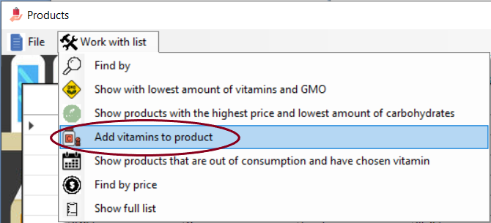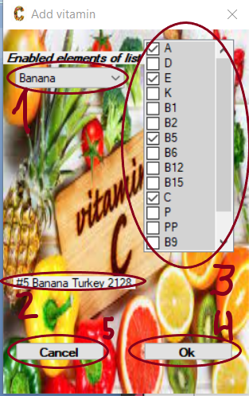

Натиснувши клавішу «Find by» буде відкрито діалогове вікно, де необхідно обрати з випадаючого списку(1) за чим буде проводитися пошук (за назвою товара, за ID товара, за терміном придатності, за вітаміном), після чого з другого випадаючого списку(2), необхідно обрати конкретне значення, за яким буде проводитися пошук, після чого натиснути клавішу «Ok»(3), щоб підтвердити свої дії або клавішу «Cancel»(4), щоб відмінити їх.

